ЗАДАЧА № 7
Участок токоведущей шины с заданной формой поперечного сечения нагружен равномерно распределенной нагрузкой q, сосредоточенными силами и моментами.
7.1. Определить геометрические характеристики поперечного сечения - главные центральные оси и моменты инерции сечения.
7.2. Определить опорные реакции. Построить эпюры поперечной силы Qy, изгибающего момента Mx.
7.3. Из условия прочности определить допускаемое значение параметра нагрузки q .Построить эпюру нормальных напряжений в опасном сечении.
7.4. Для заданной схемы нагружения балки записать краевые условия по методу начальных параметров, получить выражения и построить эпюры прогибов v(z) и углов поворота ϕ(z) сечений по длине балки.
7.5. Определить допускаемое значение электрического тока I, проходящего по участку шины, из условия прочности. Принять, что величина погонной силы Ампера q_{А} вычисляется по формуле
q_{А} = (2μ₀I²)/(4πa₀) где μ₀ = 4π.10⁻⁷ Н/А² – магнитная постоянная; а₀ – расстояние между соседними шинами, принятое равным 0.1 м.

Данные к задаче приведены в Таблице 7.1.
№ | I,  М | а,  м | b,  см | h,  см | [σ],  МПа | k
14 | 2.8 | 0.3 | 1.4 | 24 | 210 | 0.8

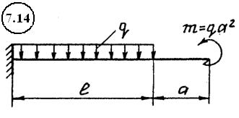 | 